

GUÍA DEL USUARIO

Sistema de Gestión GS1 Venezuela

**CONTENIDO**

|  |  |
| --- | --- |
| Descripción del Sistema | 4 |
| Iniciar Sesión | 4 |
| Consulta de Información | 4 |
| Módulos: |  |
| Módulo Empresa | 9 |
| Listado Empresas Activas |  |
| Registrar Empresa ………….……………………………………….………………………………………….. | 10 |
| Editar Empresa…………………………………….………………..…………………………………………….. | 12 |
| Empresas No Activas............................................................................ | 13 |
| Activar / reasignar Prefijo............................................................................ | 14 |
| Validar Solvencia …................................................................................. | 16 |
| Retirar Empresa …………………………….………….………….…………………………………………….. | 17 |
| Empresas Retiradas........................................................................... | 19 |
| Reactivar Empresa ………………………………………………………………….…………………………….. | 20 |
| Eliminar Empresa ……………………………………………………..……………………………………….. | 21 |
| Empresas Eliminadas............................................................................. | 23 |
| Asociar más de un Prefijo..................................................... | 33 |
| Módulo Reportes | 25 |
| Listado GTIN8........................................................................................ | 25 |
| Transferir GTIN entre Empresas.................................................. | 26 |
| Listado de Empresas por Clasificación........................................ | 28 |
| Listado general de Productos …................................................ | 29 |
| Listado general de GLN.............................................................. | 30 |
| Listado general de empresa Servicios.......................................... | 31 |
| Listado GEPIR............................................................................... | 32 |
| Módulo Producto | 35 |
| Registrar Producto ……………………………………..…………………………………………………………….. | 35 |
| Importar Producto.......................................................................................... | 37 |
| Generar GTIN14............................................................................................. | 38 |
| Editar Producto …………………..…………………………..………………………………………………….. | 39 |
| Exportar Producto.............................................................................. | 39 |
| Eliminar Producto ..………………………………………………… | 40 |
| Módulo GLN | 40 |
| Registrar GLN ……………………………………………..…………………………………………………………….. | 40 |
| Editar GLN …..…………………………………………………..………………………………………………….. | 41 |
| Eliminar GLN …..…………………………………………………………………….…………………………….. | 42 |
| Exportar GLN............................................................................................. | 43 |
| Módulo Servicio | 43 |
| Registrar Servicio ……………….………………………..…………………………………………………………….. | 43 |
| Editar Servicio ………………………………………………..………………………………………………….. | 44 |
| Eliminar Servicio ..……………………………………………….…………………………………………….. | 45 |
| Módulo Etiqueta | 45 |
| Editar Etiqueta………….…………………………..…………………………………………………………….. | 46 |
| Exportar Etiqueta……………………….………………………..………………………………………………….. | 47 |
| Módulo Usuario | 48 |
| Registrar Usuario………………………………………..…………………………………………………………….. | 48 |
| Editar Usuario…………….………………………………………..………………………………………………….. | 49 |
| Eliminar Usuario……………………………………………………….…………………………………………….. | 50 |

Descripción del Sistema

El **Sistema de Gestión de GS1 Venezuela** está desarrollado para garantizar el manejo fluido y eficiente de clientes, estructurando la información en módulos independientes y autónomos que ofrecen al usuario importantes datos en: Empresa, Productos, GLN, Servicio, Etiqueta y Usuarios.

El alcance a la información estará definido por los roles y privilegios que el administrador principal del sistema otorgue a cada uno de los usuarios.

A continuación se presenta una guía rápida de uso para facilitar el manejo de la aplicación.

Iniciar Sesión

El Usuario debe colocar el nombre y la contraseña asignada en la pantalla de registro y presionar el botón “Entrar”. Para cerrar la sesión el Usuario presiona el botón “Salir”



Consulta de Información

Una vez que se ingresa en el Sistema de Gestión aparece listado general de todas la empresas **activas**  registradas en la base de datos GS1 . En la parte superior del listado justo debajo de los títulos de columna, aparecen los filtros: **prefijo, nombre de empresa, fecha de inscripción, estado, ciudad, RIF** permiten buscar 1 ó más empresas dependiendo del filtro que haya colocado el usuario.

Estos filtros trabajan con un motor avanzado de búsqueda, a medida que se está tecleando la palabra, se activa la búsqueda. En ese sentido, supongamos queremos encontrar '*todas la empresas activas del estado Miranda'*. Nos colocamos en la columna Estado y tecleamos la letra 'm', inmediatamente se activará la búsqueda que nos devolverá todas las empresas cuyo estados de registros asociados comienzan con la letra **m**, entre ellas pudieran estar **Mérida, Miranda y Monagas,**  no importa si se tecleó **m** minúscula ó **M** mayúscula. Nos colocamos en el filtro de estatus y colocamos la palabra '**Activa**'. Aunque este paso no es necesario ya que por defecto el listado muestra las empresas **activas.**

Suponiendo que en base de datos solo tenemos empresas registradas en el estado **Miranda**, la búsqueda solo devuelve para el estado **Miranda**, sin embargo para desestimar ambiguedades en los resultados de búsqueda se recomienda escribir en los filtros la palabra completa ó por lo menos lo suficiente como para que únicamente la búsqueda arroje los resultados deseados. La figura 1.1 muestra una imagen el listado general de empresas. La figura 1.2 muestra en detalle los filtros por los que se pueden buscar las empresas. Se pueden aplicar varia filtros al mismo tiempo.

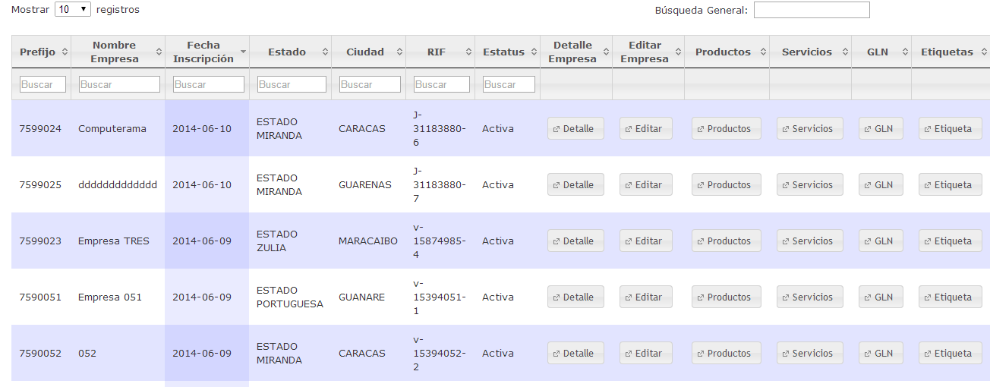

Figura 1.1 Listado general de empresas.

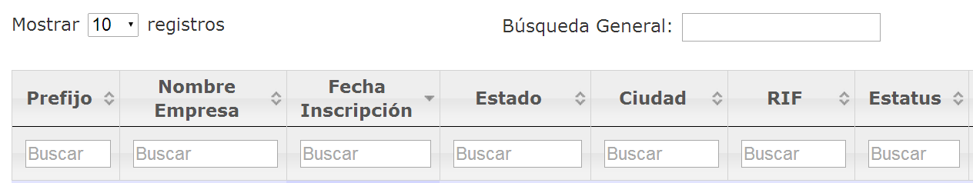

Figura 1.2 Filtros de búsqueda para el listado de empresas

En la parte inferior izquierda de listado de Empresas aparece la expresión **mostrando 1 al 10 de 970 registros**, tal como lo muestra la figura 1.3, esto se debe interpretar como: se encontraron 970 empresas que cumplen con los criterios de búsqueda (970 empresas activas en el estado Miranda) de las cuales solo se están mostrando 10 por página.

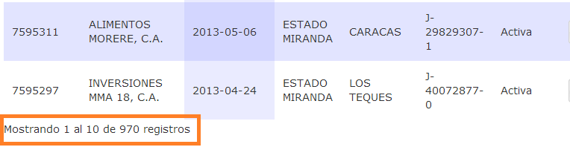

Figura 1.3 Información sobre los registros encontrados.

Si desean ver los siguientes 10 empresas del estado Miranda se utiliza el **control de paginación** que aparece en la parte inferior derecha de listado y seleccionar **Siguiente.** También Se puede ir directamente a ver por ejemplo los registros del 40 al 50 haciendo *'click'* sobre el número 4. La figura 1.4 muestra el control mencionado.

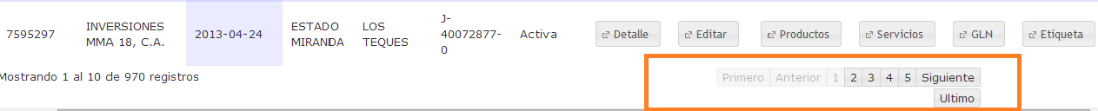

Figura 1.4 Control de paginación.

Si se desea ver más registros por páginas se utiliza el control de la parte superior izquierda (**Mostrar 10 registros**) figura 1.5, figura 1.6 que despliega las opciones 10, 25,50,100, que modifica el comportamiento desplegando así 10, 25, 50 ó 100 por página dependiendo de la selección del usuario.

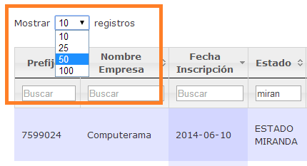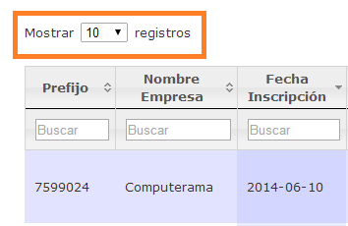

Figura 1.5

Figura 1.6

En la parte superior derecha de listado aparece un control que dice campo de Búsqueda General (**filtro general**) a diferencia de los filtros de las columnas , este último permite buscar por todos los campos de datos . Se entiende por campo de dato aquellas columnas que muestran datos. La figura 1.7 muestra el control para filtro general

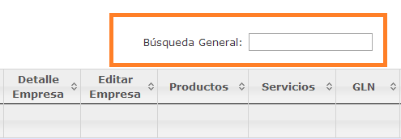

Figura 1.7

Todos los listados (Empresas, Productos, Servicios, GLN ) pueden ser exportados a formato Excel, CSV ó PDF. Para ello se utiliza los botones que aparecen en la parte superior izquierda del listado que dicen Exportar a Excel, Exportar a PDF. El resultado de una búsqueda utilizando los filtros puede ser también exportado a cualquiera de los formatos mencionados; si no se coloca nada en los filtros se exporta toda las data que se está desplegando para ese momento en la pantalla. Para exportar a formato CSV se exporta a formato Excel y desde el archivo Excel generado se guarda como CSV. La figura 1.8 hace referencia a las opciones de exportación.

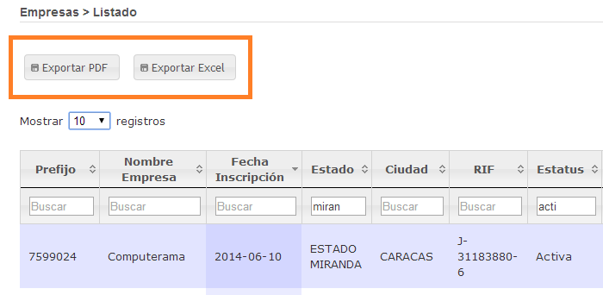

Figura 1.8 opciones de exportación.

Empresas Funcionalidad

Todos los listados bien sea de Empresas, Productos, Servicios, GLN ofrecen un menú de opciones que básicamente permiten modificar, agregar datos. Particularmente la Empresas se presentan las siguientes opciones:

* **Empresas Activas:** Muestra el listado de las empresas con estatus Activas.
* **Empresas No Activas:** Empresas nuevas. Registradas en el Sistema pero sin prefijo.
* **Activar / Reasignar Prefijo.** Opción que permite asignarle prefijo a la empresa. EL prefijo lo calcula automáticamente y se lo muestra al usuario que va activar. Sin embargo se da la opción a que pueda ser seleccionado manulamente de los prefijos de empresas eliminadas.
* **Asociar Prefjo:** Esta opción permite asociar más de un prefijo a una empresa.
* **Validar Solvencia:** opción que permite asignar el estatus SOLVENTE a las empresas nuevas registradas.
* **Registrar Empresas:** Permite el registro de nuevas empresas. Se muestra un formulario para cargar los datos de la nueva empresa.
* **Activar Empresas:** Cuando una empresa se crea, su estatus es inactiva. La opción Activar Empresas permite cambia r el estatus de la empresa a Activas. Cuando se entra en esta opción aparecen todas la empresas con estatus inactivas.-Retirar
* **Retirar Empresa:** Cuando se ingresa en esta opción aparecen todas las empresas activas, esta opción permite retirar una empresa, en consecuencia todos sus productos, GLN, Servicios. Se debe indicar una causa de motivo de retiro y asignarle un sub-estatus a las empresas que se vayan a retirar.
* **Empresas Retiradas**: Se muestran todas las empresas cuyo estatus es retirada. Esta opción permite eliminar una ó mas empresas.
* **Eliminar Empresas:** Esta opción al igual que Empresas Retiradas permite eliminar una o más empresas.
* **Reactivar Empresas:** Muestra todas las empresas retiradas, permite cambiarle el estatus a Activa a las empresas seleccionadas.
* **Empresas Eliminadas:** Permite ver el listado de las empresas Eliminadas.
* Usuarios: Muestra los usuario registrados en el sistema. Se permite crear, editar, eliminar un usuario. Dependiendo del perfil del usuario este tiene ó no acceso a las funcionalidades del sistema.
* **Listado GTIN 8 .** Muestra toda la información de todo los productos GTIN-8 existentes en el Sistema.
* **Reportes:** Muestra distinto tipos de listado, entre ellos Listado general de empresas por clasificacion, Listado de Productos (Todos los productos existente en el sistema), Listado general de GLN (Todos los GLN existentes en el sistema), listado de servicios (Todas las empresas asociadas a algún servicio)
* **Listado GEPIR** Opción que permite exportar la data al formato GEPIR solictado por GS1 global.

La figura 1.9 muestra las opciones que se tiene sobre el módulo de Empresas.

Figura 1.9 opciones sobre el modulo de Empresa.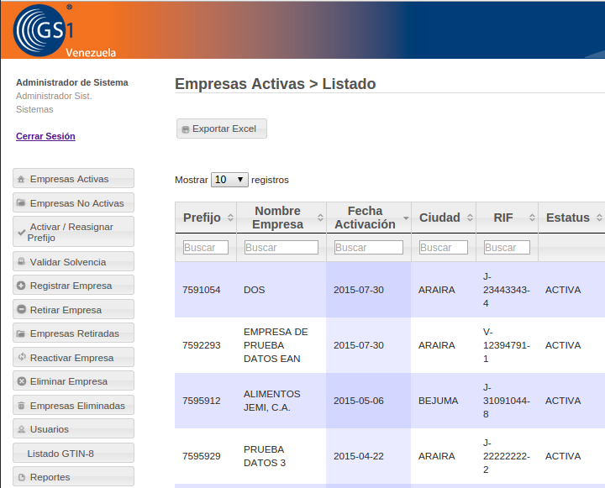

Módulo Empresa

En la figura 1.9 muestra el listado de las empresas activas. A su vez esta presenta las opciones Detalle, Editar, Productos, Servicios, GLN, Etiqueta, Carta de afiliación, Asociar Prefijo.Para poder acceder a estos datos se utilizan los botones con el nombre correspondiente.

La figura 2.0 muestra el resultado luego de utilizar los filtros nombre empresa: FERREBOMB, C.A, ciudad: San Diego . EL botón detalle, muestra todos los datos asociados a la empresa. El botón Editar, permite editar los datos de la empresa. EL botón Productos muestra los productos asociados a la empresa. El botón Servicios muestra los Servicios asociados a la Empresa. EL botón GLN muestra los GLN asociados a la empresa. El Botón etiqueta muestar los datos de correspondencia de la empresa pudiendo exportar a PDF para generar la etiquetas que luego se imprimen para manejar la información de correspondencia. EL botón Carta de Afilialiación permite generar la carta de bienvenida que se les envía a las empresas nuevas que son activadas. EL botón Asociar Prefijo permite asociarle más de un prefijo a una empresa.

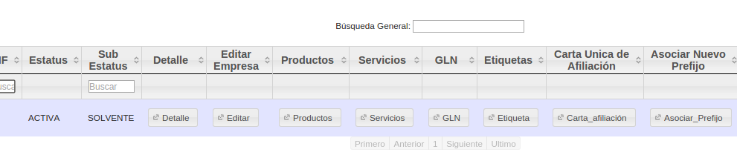

Figura 2.0 Botones de servicio.

El botón **Detalle** muestra la información completa de una empresa: **Prefijo, nombre, fecha inscripción, dirección de la empresa, estado, ciudad, RIF, estatus, representante legal, cargo del representante legal, clasificación de la empresa, datos de contacto para esa empresa, y datos de correspondencia.**

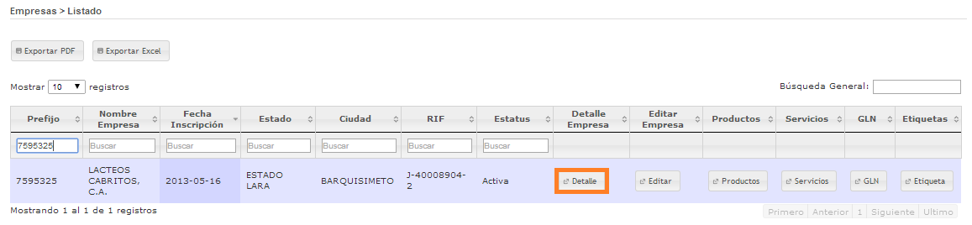

figura 2.1

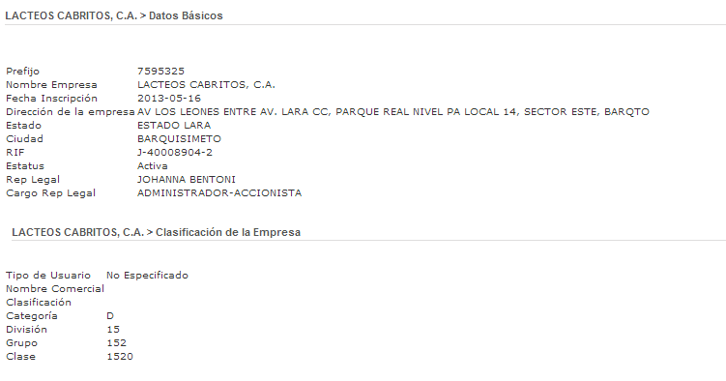

Existe una opción regresar al inicio y al final, que como su nombre lo indica permite regresar al listado general de empresas.

Módulo Empresa: Registrar Empresa

El botón registrar del Menú de Administración permite Registrar una nueva empresa. La figura 2.2 resalta la opción para registrar empresa.

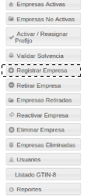

Figura 2.2

Una vez dentro de la opción Registrar Empresa aparece un formulario donde se coloca todo los campos para ingresar la data asociada a la empresa. La primra sección esta asociada con los datos fiscales de la empresa nombre, nombre comercial, telefonos, RIF, responsables legal, etc.

La segunda sección tiene que ver con la dirección de correspndencia de la empresas. Esta es la utilizada en la eiquetas que son impresas y y pegadas en lo sobres de correspondencia.

La tercera sección es opcional corresponde a los datos para el envío de correspondencia asociada a Comercio Electrónico y Sincronet.

La cuarta y quinta sección también son opcionales y corresponden a la información asociada a Mercadeo y Recursos Humanos.

La útila sección es obligatoria y permite indicar el ramo de desempeño de la empresa. Se selecciona la clasifiación y se despliega su categoria, division grupo y clase asociado.

Para ellos se despliega una lista desplegable que permite la selección de la clasificación.

Para guardar los datos se hace '*click'*  sobre el botón guardar que aparece al final del formulario. También se puede regresar al listado de la empresa haciendo dándole '*click*' al botón regresar ó desde el menú el botón que dice empresas. Si se regresa al listado de empresas se pierden los datos cargados en el formulario de registro.

Una vez la empresa ha sido registrada, el sistema te lleva a la lista de empresas registradas que no han sido activadas. Esto será explicado en detalle mas adelante en la sección del manual Activación de Empresas. Para regresar al listado se la empresas activas se hace 'click' en regresar ó en Empresas desde el menú de Administración. La figura 2.6 muestra la pantalla que se muestra tras registrar una empresa. Resaltando las opciones para regresar al listado de empresas activas.

**Las Empresas nuevas que son registradas y Activadas no tienen Productos, GLN, Servicios asociados.**

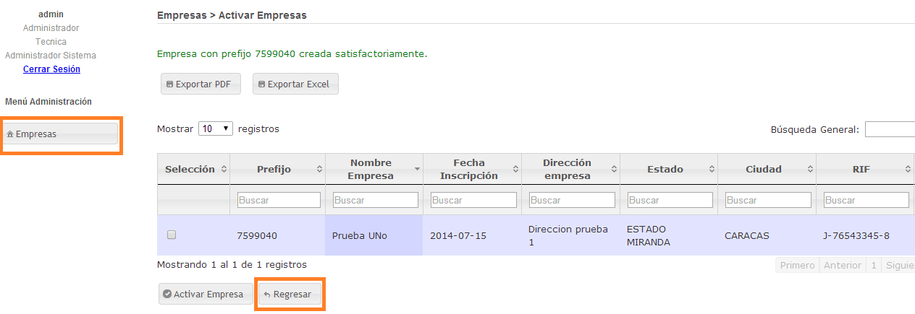

Figura 2.6 pantalla que se muestra tras el registro de una nueva empresa. Se resaltan las opciones para regresar al listado de empresas activas.

Módulo Empresa: Editar Empresa (Modificar Datos)

Esta opción permite editar los datos de una empresa, para ello, el usuario ubica la empresa dentro del listado de empresa, una vez precisada, hace click sobre el botón **Editar** que aparece en la columna Editar Empresa. Este botón está resaltado en la figura 2.6

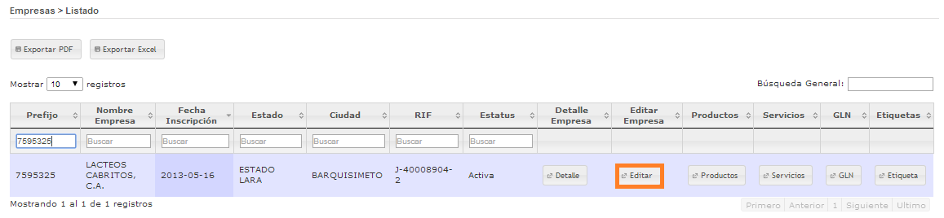

Figura 2.6 Botón para editar los datos de una empresa.

Luego de hacer 'click' sobre el botón editar se muestran los mismos datos que el detalle, pero en formato editable, de manera que se pueden cambiar el valor de los campos.

**Dependiendo del alcance del perfil del usaurio esta opción puede que esté habilitada o no. Para ello consultar la tabla perfiles de usuarios del Sistema de Gestión que se encuentra dentro del servidor 192.168.1.136 en la ruta /var/www/producccion/GS1/doc/Perfiles Sistema de Gestion GS1 Propuesto.xls**

Una vez realizadas las modificaciones a los datos de la empresa se hace '*click*' en **Guardar** para guardar las modificaciones ó **Regresar** si se desea salir sin guardar las modificaciones y regresar al listado de empresas.

Módulo Empresa: Empresas NO ACTIVAS

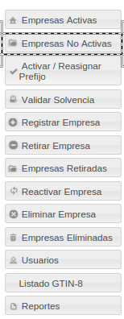

Esta opción despliega el listado de las empresas nuevas que se han registrado y cuyo estatus adminstrativo es NO SOLVENTE. Es útil para la gerencia Administrativa ya que visualizan rápidamente las empresas que deben cancelar para que se les pueda asignar prefijo.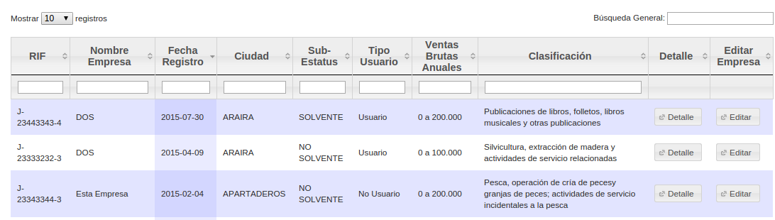

Dentro de la la lista de las empresas NO ACTIVAS es posible ver el detalle de los datos de la empresa, así como también editar sus datos.

Módulo Empresa: Activar / Reasignar prefijo

Esta opción permite asignarle prefijo a las empresas. Solo tiene acceso a ella la Gerencia de Estándares y Consultorías, los perfiles gerente y especialistas de E&C.

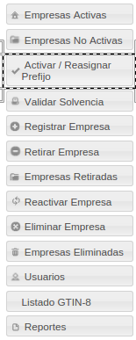

Luego de seleccionada la opción aparece el listado de la empresas NO SOLVENTES, con la opción de ver el detalle completo de sus datos ó **activar la Empresa.**

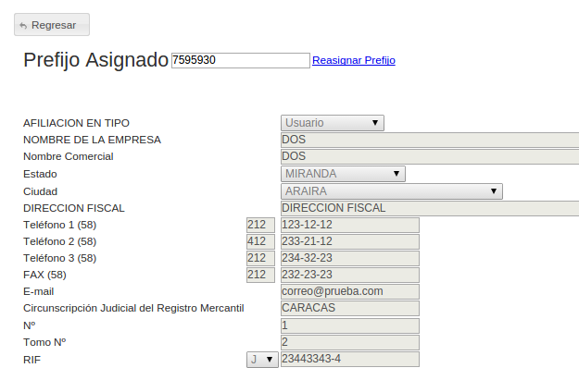

Al hacer click sobre la opción activar, se resalta el campo **PREFIJO.** Este valor es calculado por el Sistema de Gestión siguiendo un orden consecutivo de todos los prefijos que se han asignado. También se le da la opción al usuario, de que pueda 'reciclar' prefijos, utilizando alguno que haya utilizado alguna empresa que tiene estatus eliminado. Para utilizar está opción se selecciona la opción **Reasignar Prefijo**, y aparece un listado de las empresas eliminadas que siguen la condición pertenecer a la misma clasificación de la empresa que se quiere activar.

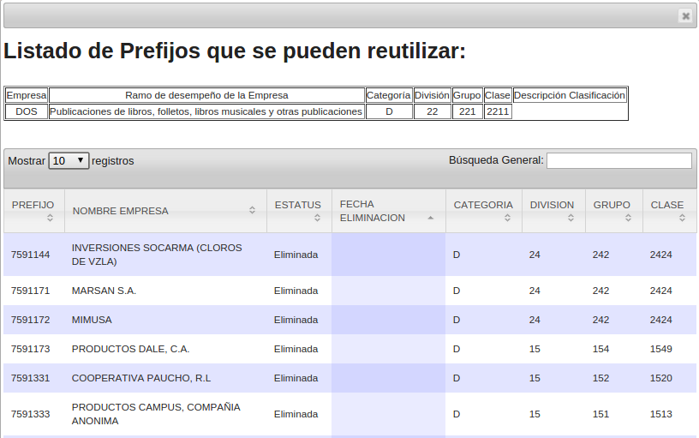

Una vez seleccionado el prefijo de la empresa eliminada que se va reutilizar, se regresa a la interfaz de edición y se prediona sobre el botón Activar, para que la empresa quese con el prefijo seleccionado.

Módulo Empresa: Validar Solvencia

Esta opción solo está habilitada para la gerencia Administrativa, permite seleccionar una empresa para cambiarle su estatus de NO SOLVENTES a SOLVENTES

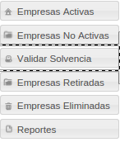

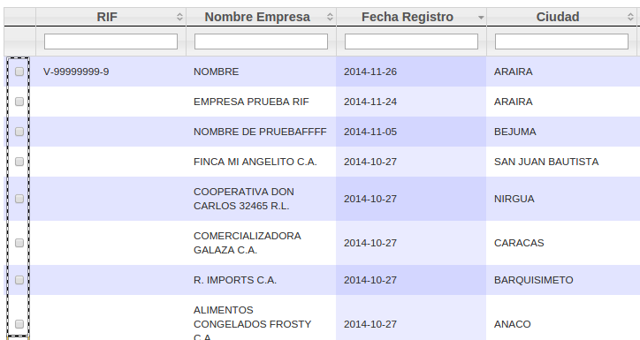

En el listado de las empresas aparece un check box que permite seleccioanr las empresas que se desean cambiar su estatus a SOLVENTES. Luego de seleccionadas las empresas salen del listado de empresas NO SOLVENTES y aparecen en el listado de la **opcion Activar / Reasignar prefijo** para su activación

Módulo Empresa: Retirar Empresa

Esta opción permite pasar empresa del estatus **Activa** a estatus **Retirada,** así como también todos los Productos, que tengan asociados. Desde el Menú de Administración del listado Empresas Activas aparece la opción para Retirar Empresas. La figura 2.11 muestra la opción para Retirar Empresas.

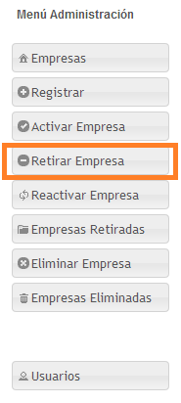

Figura 2.11 Retirar Empresa.

Una vez dentro de la opción de Retirar Empresas, nos aparece el listado de todas las empresas Activas. Este listado puede ser exportado completo a PDF ó a Excel si no se coloca nada en los filtros. Para retirar una empresa debe seleccionarse la(s) empresa(s) y hacer **'** *click'* sobre el botón retirar. Antes de ser retirada el sistema muestra un mensaje de confirmación para garantizar que el usuario está seguro que desea retirar la(s) empresa(s) seleccionada(s). La figura 2.12 muestra el la pantalla que permite Retirar Empresas.

Es posible ver el Detalle, Productos, Servicios Y GLN de la(s) empresa(s) que se van a Retirar es por eso que se muestran los botones respectivos para que el usuario pueda verificar la data completa de las empresas a Retirar. La figura 2.13 muestra los botones los botones mencionados.

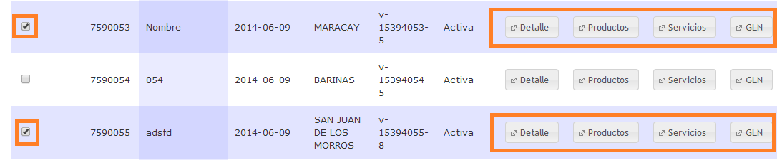

Figura 2.13 Botones para ver el detalle de las empresas a Retirar.

Para poder Retirar Una Empresa es necesario asignarle un **Motivo de Retiro y un Sub -Estatus.** Es por ello que cuando para cada empresa le aparecen estos controles. La figura 2.14 muestra los controles que permiten asignarle un Motivo de Retiro y un Sub Estatus a las empresas seleccionadas a Retirar.

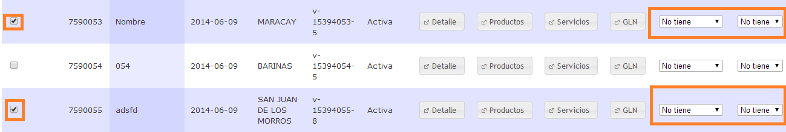

Figura 2.14 Controles que permiten asignar un Motivo de Retiro y Sub Estatus para las empresas a Retirar.

Si se desea Retirar varias empresas al mismo tiempo y asignarle un **mismo Motivo de Retiro y un Sub Estatus** a todas las seleccionadas, se utiliza el control que aparece en la parte superior derecha que dice **Retiro Masivo;** se selecciona la opción y se indica un Motivo de Retiro Y un Sub Estatus que será el mismo para todas las empresas una vez que sean retiradas. **Cuando se selecciona Retiro Masivo, todas las Empresas que esta viendo el Usuario son seleccionadas automáticamente. Si el usuario esta viendo 10 empresas en su pantalla sólo estas 10 son las que se van a retirar, no las demás del listado de Empresas A Retirar.** La figura 2.15 muestra la selección de Retiro Masivo y se da el Sub Estatus 1, así como el Motivo de Retiro 1 a todas las empresas seleccionadas.

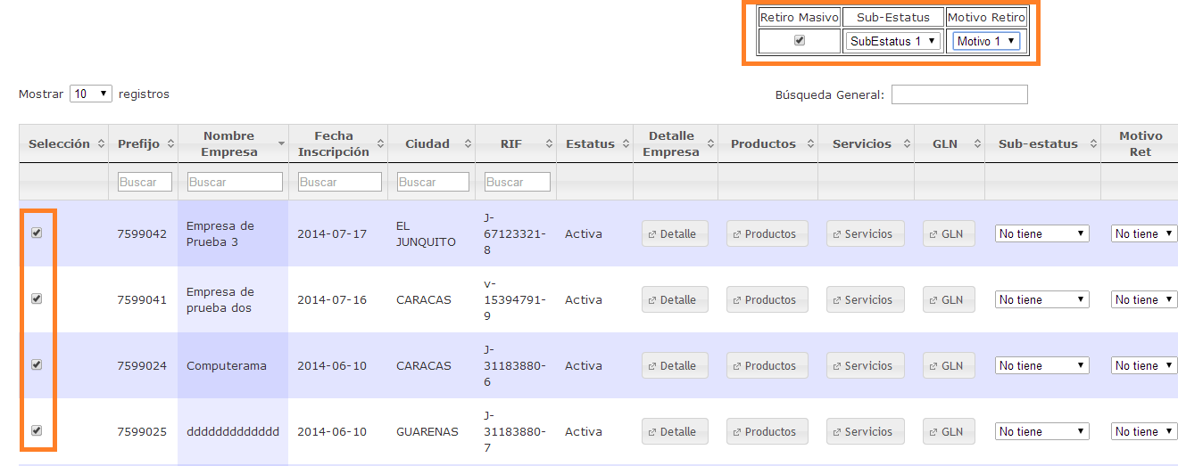

Figura 2.15 Retiro Masivo de Empresas.

Une vez que las empresas son retiradas el sistema muestra la pantalla de las empresas retiradas, donde las empresas que acabamos de Retirar aparecen de primero en la lista. **Cuando se retira una empresa sus productos, glns y todos sus códigos asociados pasam a estatus Retirado también**

Módulo Empresa: Empresas Retiradas

Esta opción permite pasar empresa ver el listado de las empresas Retiradas.

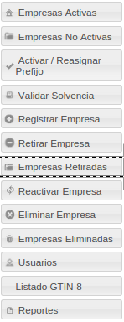

Al igual que con todos los listado permite exportar a Excel los resultados, filtrar por los campos prefijo, nombre de empresa, clasificación, ciudad, Tipo de Usuario, fecha de Retiro, Motivo de Retiro. También tiene un filtro general para buscar por cualquiera de los campos, se permite la paginación y configurar el número de resutados que muestra por cada página.

El listado de las empresas retiradas ofrece botones ver el detalle de los datos de la empresa, sus productos, servicios y glns.

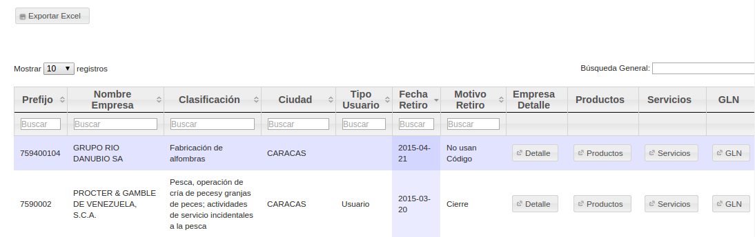

Módulo Empresa: Reactivar Empresa

Esta opción permite reactivar las empresas que han sido retiradas. La figura 2.16 muestra la opción del Menú Administrativo que permite Reactivar Empresas.

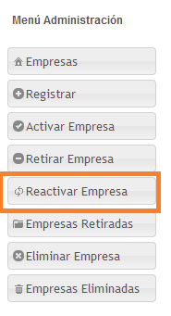

Figura 2.16 Opción para Reactivar Empresa.

Una vez dentro de la opción nos aparece el listado de todas las empresas que han sido retiradas (con estatus Retiradas), permitiéndonos seleccionar las que deseamos Reactivar. Es decir, cambiar sus estatus de **Retiradas a Activas.** Cuando reactivamos una empresa todos sus Productos, Servicios, GLN pasan también a Estatus **Activo.** En la figura 2.17 se puede apreciar el listado de Empresas Retiradas, a estas se les ha aplicado el filtro por **ciudad**: 'caraca', **RIF: las que tienen los dígitos '15' dentro de su RIF, y fecha de retiro: contienen los dígitos '15' dentro de su fecha de retiro.** El listado de empresas a Reactivar como todos los demás listado del sistema pueden ser exportados a formato PDF ó Excel. EL botón Reactivar cambia a Estatus **Activo** las empresas seleccionadas, el botón regresar te devuelve al listado de **Empresas Activas** al igual que el botón **Empresas** del menú de Administración. Una vez el usuario Reactiva la Empresa el sistema te lleva a la pantalla de Empresas Activas, donde las empresas que se acaban de Reactivar aparecen de primero en la lista.

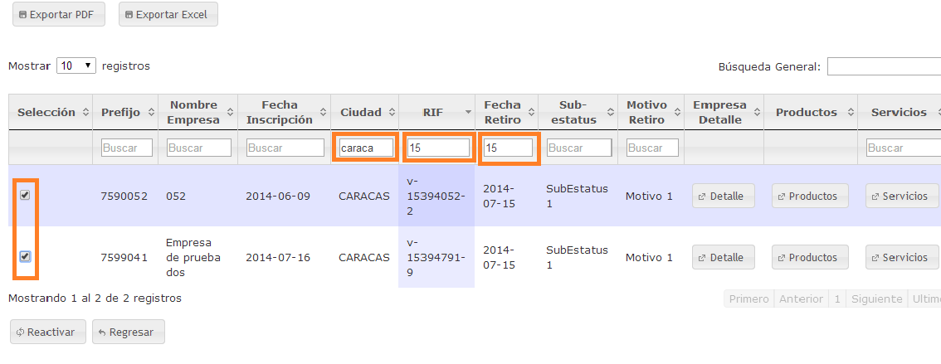

Figura 2.17 Reactivar empresas retiradas.

Módulo Empresa: Eliminar Empresa

Esta opción de Menú al igual que la opción de la opción de Empresas Retiradas permite Eliminar Empresas Retiradas. La figura 2.21 muestra la opción para eliminar empresas.

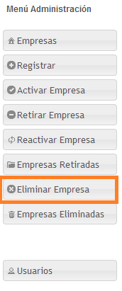

Figura 2.21 Eliminar empresas.

Una vez dentro de la opción nos aparece la lista de las empresas Retiradas. Permitiéndonos visualizar el detalle de la Empresa, así como sus Productos, Servicios, GLN y Etiqueta. Se permite buscar una empresa retirada por un campo específico o por cualquier campo utilizando el buscador general, así como se puede Exportar a Excel ó a PDF el listado de las empresas retiradas. Las empresas retiradas pueden ser eliminadas (Que el estatus de la empresa pase de retirada a Eliminada). Se procede a seleccionar una ó las empresas que se deseen eliminar y hacer '*click*' sobre el botón eliminar. La figura 2.22 muestra el resultado de la búsqueda de empresas retiradas donde el usuario busco por ciudad: que empiecen por 'vale', devolvió todas las empresas registradas en Valencia, cuyo RIF contenga los caracteres j-308, y fecha de retiro contenga el 11 bien sea en día mes ó año. Es posible buscar una empresa retirada por su retiro de motivo y sub-estatus. Para poder eliminar es necesario asignar un motivo de retiro y un sub-estatus. El botón regresar redirige hacia la pantalla de empresas Activas. EL botón Eliminar elimina las empresas seleccionadas.

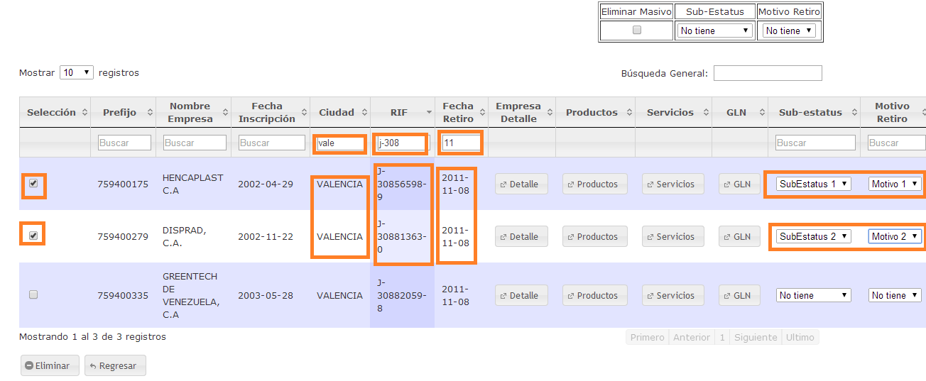

Figura 2.22 Listado de empresas retiradas seleccionadas para eliminar.

En la parte superior del listado para Eliminar Empresas, hay un control que permite seleccionar ó deseleccionar todas las empresas que esta visualizando el usuario para que sean eliminadas.

Una vez que se eliminan las empresas seleccionas, el sistema muestra un mensaje indicando las empresas el usuario acaba de eliminar. Para ver el Listado de las empresas eliminadas debe ir a la opción de empresas eliminadas.

Módulo Empresa: Empresas Eliminadas

Esta opción del Menú de Administración muestra las empresas Eliminadas. La figura 2.24 resalta la opción para visualizar las empresas eliminadas.

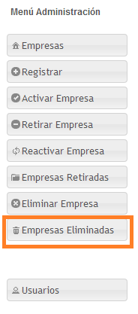

Figura 2.24 Opción de menú para visualizar empresas eliminadas.

Una vez dentro de la opción de empresas eliminadas, se ofrece un filtro general para buscar por cualquiera de los campos que se muestran en el listado de las empresas eliminadas. Este resultado se puede exportar a formato Excel ó PDF.

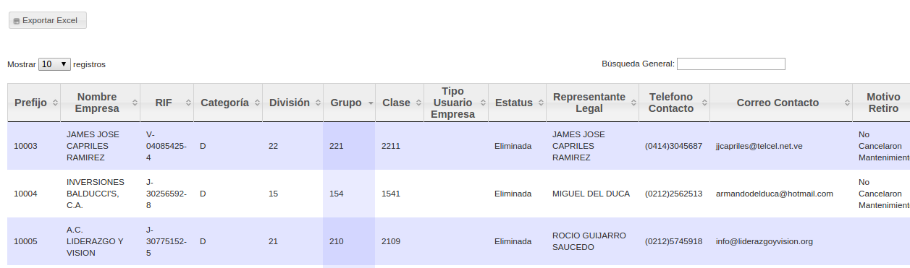

Figura 2.25 listado de empresas eliminadas

Módulo Reportes: Listado GTIN-8

El módulo de Reportes permiten generar distintis tipos de listados útiles en el procesamiento y verifcación interna de datos de GS1. Básicamente este módulo esta compuesto por las opciones Listado GTIN-8, Transferir GTIN-8 (Una opción dentro Listado GTIN-8 ), Listado General de Empresas, Listado General de Productos, Listado General de GLN, Listado Empresas Servicios, Listado GEPIR. **Todos los perfiles de us tienen acceso a estos opciones del Sistema**

El Listado GTIN-8 devuelve todos los productos GTIN-8 existentes en el sistema.

Se permite exportar a Excel los resultados y se puede filtrar por Empresa, prefijo, GTIN, descripcion del producto, marca, estatus del producto, fecha de creación y fecha de modificación.

Esta opción debería estar dentro de la opción de módulo Reportes, sin embargo se dejó afuera por razones prácticas y de usabilidad.

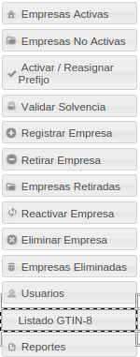

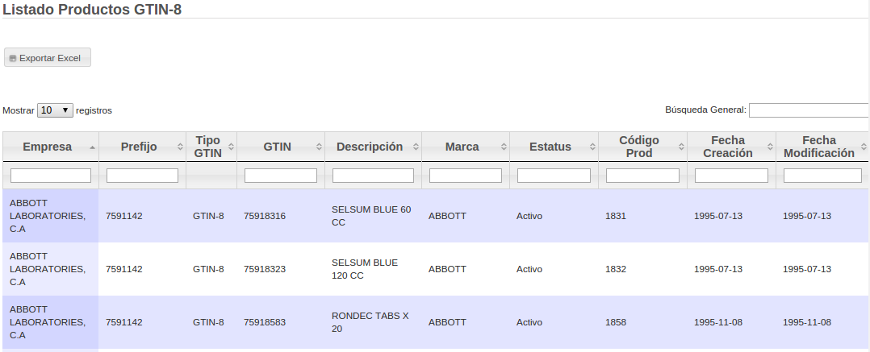

Módulo Reportes: Listado GTIN-8 > Transferir GTIN-8 entre Empresas

Esta opción, esta dentro del menú del Listado GTIN-8. Permite transferir GTIN-8 entre empresas. Se debe se seleccionar la los productos GTIN-8. Estos GTIN 8 que serán transferidos. Estos se pueden buscar por cualquiera de los filtros: empresa, prefijo, Tipo GTIN, GTIN, descripción, marca, estatus de producto, código producto, fecha creación y fecha de modificación.

La selección se hace a través de un CheckBox que aparece como primera columna en el listado GTIN-8, una vez seleccionados se selecciona la empresa a la cual se trasnferirá el (los) GTIN-8.

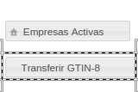

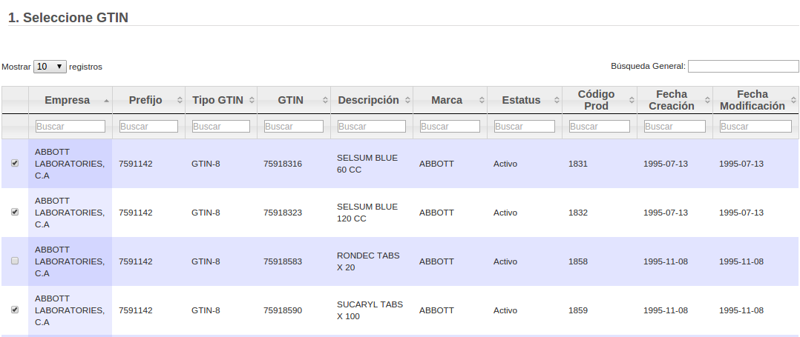

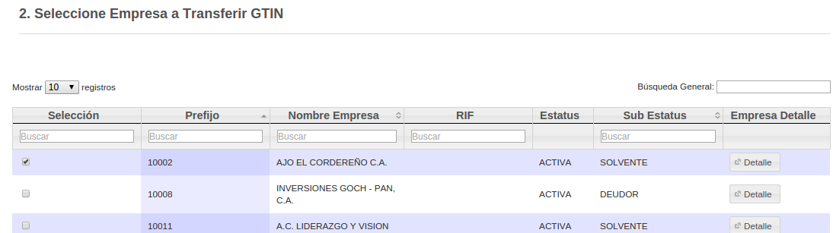

Luego de seleccionado los GTIN-8 , se selecciona en el **paso 2** la empresa a la cual se va tranferir. Se le ofrece al usuario una opción de ver el detalle de la empresa, ademas de filtro de busqueda.

Para ejecutar la transferencia se selecciona el botón **Trasnferir** que aparece al final del listado. Luego de ejecutada la operación aparece un mensaje indicando el prefijo de la empresa al cual fueron transferidos los GTIN.

Módulo Reportes: Reportes > Listado Empresas por Clasificación

Este listado muestra las empresas activas y retiradas por clasificación de la empresa. También se puede filtrar por prefijo, nombre, fecha activación, ciudad, rif, estatus, sub estatus. Se ofrece la opción de exportar a Excel y a CSV los resultados de búsqueda.

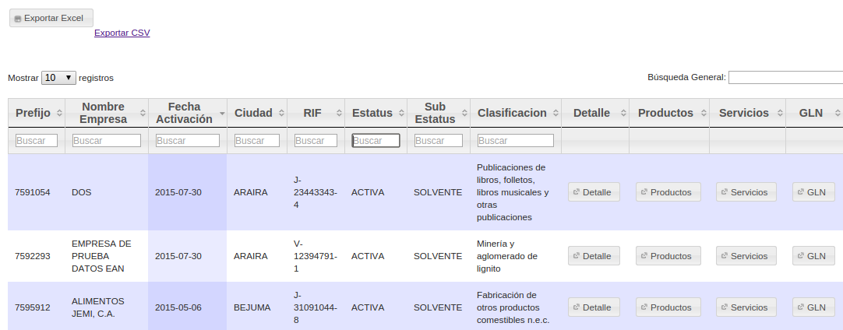

Cada empresa listada permite ver el detalle, así como sus productos asociados, servicios y GLN.

Módulo Reportes: Reportes > Listado general de Producto

Este listado permite visualizar todos los productos existentes en el sistema. Se puede filtrar los resultados por empresa, prefijo, tipo gtin, gtin, descripcion, marca, estatus, código interno producto, fecha creación y fecha de modificación.  
**Esta opción permite exportar los resultados a PDF, Excel y CSV aunque no es recomendable cuando el resultado de busqueda a mayor a 10.000 registros ya que genera un exceso en la carga del servidor, afectando el 'performance' del mismo.**

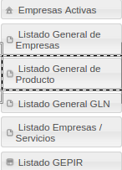

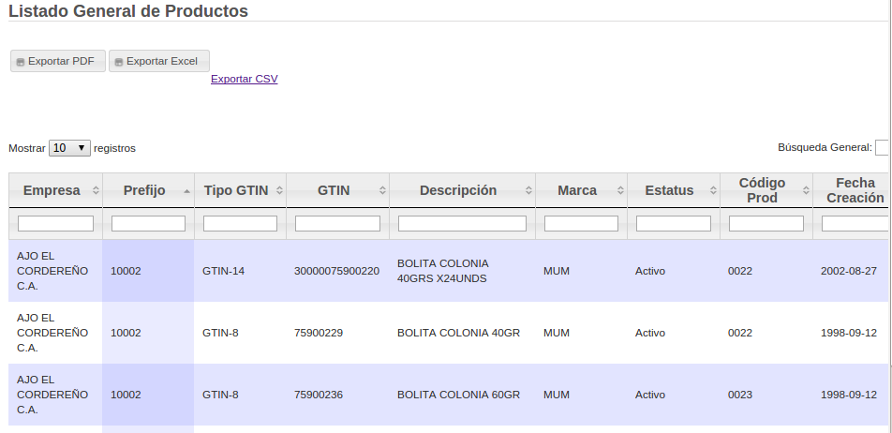

Módulo Reportes: Reportes > Listado general de GLN

Este listado permite visualizar todos los GLN existentes en el sistema. Se puede filtrar los resultados por empresa, prefijo, GLN, Tipo de GLN, código de localización, estatus, estado, ciudad.

Se permite exportar los resultados a Excel y CSV.

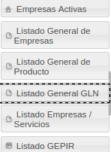

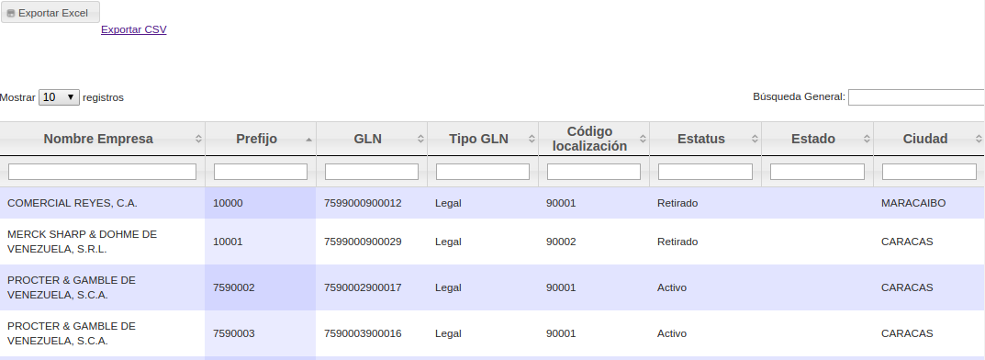

Módulo Reportes: Reportes > Listado general Empresas Servicios

Este listado permite visualizar todas las empresas que tienen servicios de GS1 asociados.

Se permite filtrar los resultados por nombre empresa, prefijo, estatus empresa, clasificacion empresa, servicio, fecha contratacion servicio, fecha finalizacion servicio.

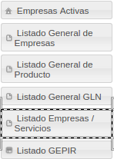

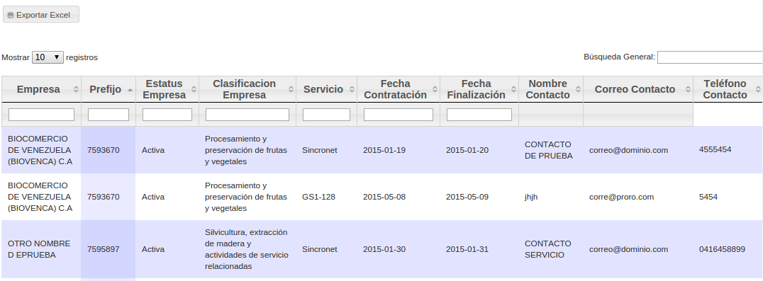

Módulo Reportes: Reportes > Listado GEPIR

Esta opción permite exportar datos en formato Excel que son enviados a GS1 global para centralización y control de las distinstas sedes.

Como referencia en la carpeta doc del proyecto se encuentra el archivo **GEPIR_Import_Template Campos Sistema de Gestion(1).xls** que da ejemplo de los campos que son agregados al archivo Excel.

Los campos que se exportan de todas las empresa son: GLN y prefijo de 7 7 9 dígitos, nombre o razón socialñ de la empresa, direccion EAN, urbizaócin, estado, código postal, ciudad, tlf principal EAN, tlf principall oficina, fax, correo principal EAN, nombre contacto EAN, fecha asignaócin del código.

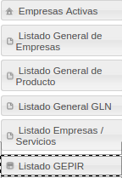

Módulo Empresa: Asociar más de un prefijo.

Esta opción permite asociar más de un prefijo a una empresa. Se usa en los casos que una empresa es comprada.

Soló los tiene acceso a esta funcionalidad los perfiles de usuario asociados a la gerencia Comercial.

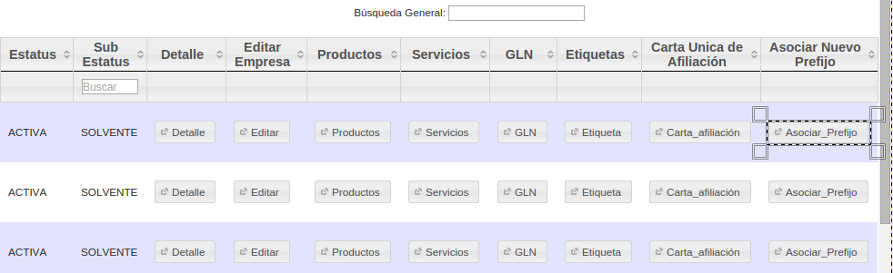

Al seleccionarla esta opción, nos lleva al formulario de registro de empresa, este formulario trae consigo los datros de la empresa a la que se le está asociando el prefijo, aunque, es posible modificar estos datos en caso de ser necesario. Una vez que se guardan los datos de registro de la empresa, se inicia el proceso tal cual una empresa nueva. EN la etapa final del proceso la gerencia de Estnádares y Consultoría le asocia un nuevo prefijo a esta empresa. Cuando se lista el listado de las empresas activas, aparece dicha empresa tantas veces como prefijos se le ha asignado.

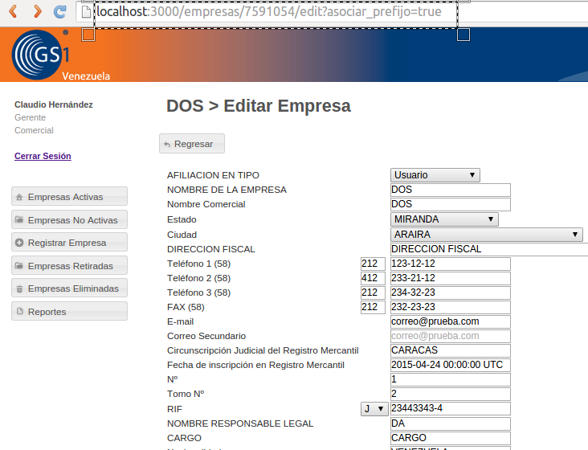

Una vez asociado el prefijo, se verifica buscando por RIF que aparece la misma empresa con 2 distintos prefijos.

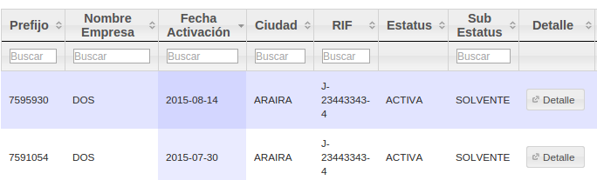

Módulo de Productos

En todos las opciones de empresa: empresas, retirar empresa, reactivar empresa, empresas retiradas, eliminar empresa, empresas eliminadas aparece una opción que permite ver los productos asociados a esa empresa.

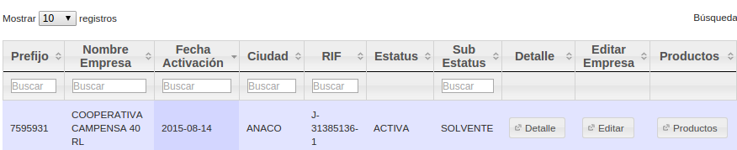

Una vez dentro de la opción de Poductos es posible las sifuientes operaciones:

* **Registrar Producto:** Esta opción permite crear uno ó mas productos y asociarlos a una empresa.
* **Importar Un Producto:** Esta opción permite crear productos desde un archivo Excel. Para ello el archivo debe serguir un formato que es descrito en los archivos que se encuentra en la carpeta doc de la aplicación. Dependiendo del tipo de GTIN el fromato va variar.
* **Generar GTIN-14:** Esta opción permite generar un GTIN-14 en base a un GTIN 12, GTIN-13, ó un GTIN-8.
* **Editar Producto:** Permite editar los datos del producto.
* **Exportar Producto:** Permite exportar los proctos de la empresa a formato PDF ó Excel.
* **Eliminar Producto:** Opción que permite eliminar los productos seleccionados.

Módulo de Productos: Registrar Producto

Una vez seleccionada la empresa, esta opción permite generar nuevos productos y asociarlos al prefijo de la empresa.

**Opción esta disponbile para todos los perfiles de Estándares y Consultorías, excepto para el perfil de Soporte Técnico dentro de esta Generancia.**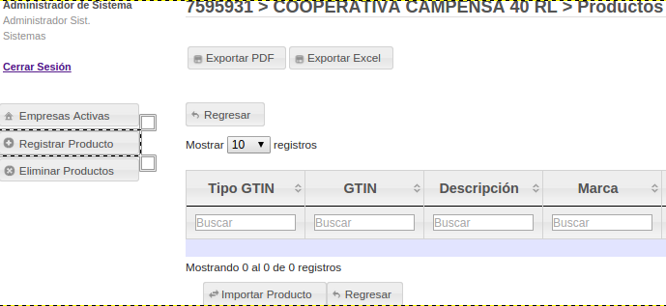

Una vez que seleccionamos la opción de Registrar Producto, aparece el formualario para la creación del producto.

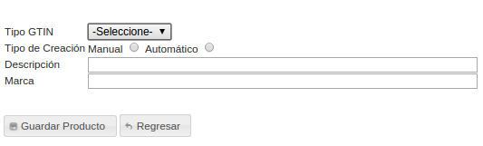

Se debe seleccionar el Tipo GTIN, el cual puede ser un GTIN-8 ó GTIN-13 (código de producto de 8 ó 13 digitos según el estandar)

La creación del producto puede se automática en cuyo caso el código interno de producto es calculado automaticámente por el Sistema de gestión; si la selección del tipo de creación es manual aparece el campo de código de producto, el usuario debe ingresarlo y el sistema verifcará si la secuencia es válida en cuyo caso dejará crear el producto con los datos introducidos por el usuario, no se generará el producto en caso contrario.

Una vez creado el producto, aparece en la lista de los prodductos de esa empresa.

El listado General de productos permite hacer busquedas pro los campos Tipo GTIN, GTIN, descripción, Marca, Estatus, Código de Producto, Fecga Creación y Fecha de Modificación.

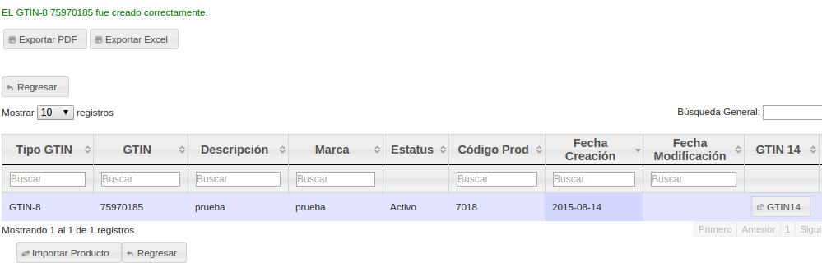

Módulo de Productos: Importar Producto

Esat opción permite importar productos desde un archivo Excel.

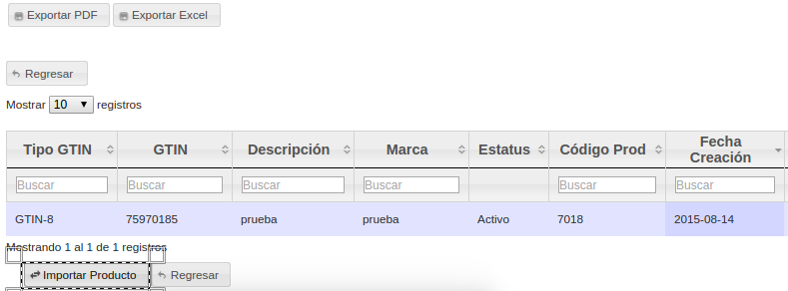

Una vez seleccionado, aparece una ventana emergente donde se debe indicar la ruta del archivo que se va importar, el tipo de GTIN, que puede set GTIN-13, ó GTIN 14 base a un GTIN 8, GTIN 12 ó GTIN13 dependiendo de la selección el formato del archivo Excel va variar.

**Para todos los formatos de archivio Excel, se debe respeta la primera fila, que no lleva dato sino el nombre de la columna, el algoritmo de importación omite la 1ra fila. Los Datos de empiezan a importar a partir de la 2da fila.**

En el caso de la importación GTIN 13 el formato es él codido de producto, indica el identificador interno de ese producto puede ser un numero de 1 a 5 cifras, por ejemplo es válido el valor 1, como el 01, como 001, 0001 ó 00001. Internamente siempre se va completar a 5 digitos. Las otras columnas son para indicar marca y descripción del producto.

En el caso de los GTIN14 base 13 y base 8 el formato sería: la primera columna para indicar el código interno de producto, igual que en caso de GTIN13, la 2da columna indica el número de la caja, sus valores va del rango del 1 al 9, seguido de las columnas marca y descripción.

El Formato GTIN14 base GTIN 12 varía con respecto a los otros fromato GTIN14, la priemra columna indica el GTIN 12 el cual se va generar el GTIN 14, seguido de la numeración de la caja, seguido de las columnas marca y descripción.

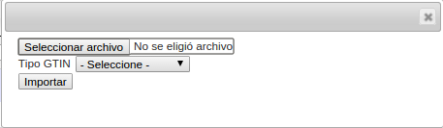

Módulo de Productos: Generar GTIN14

Dentro del listado de productos de una empresa aparace la opción GTIN-14, que , como su nombre lo indica permite generar GTIN-14 para los productos GTIN8, GTIN,14 y GTIN12.

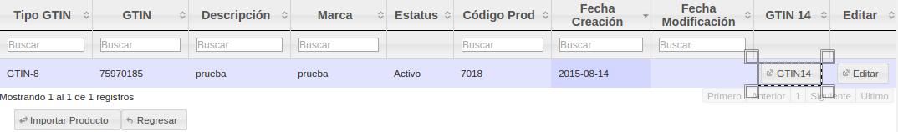

Luego de seleccionada la opción aparece un formulario que, básicamente muestra el tipo de GTIN que se va generar, la marca y descripción del producto. La Marca y Descripción son datos que se pueden editar, sin embargo no se recomienda proceder, ya que puede generar inconsistencia con los datos de productos.

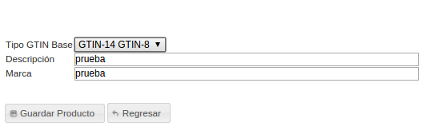

Módulo de Productos: Editar Producto

Todos los productos permiten la opción de editar. Unicamente se puede editar la descripción y la marca del producto.

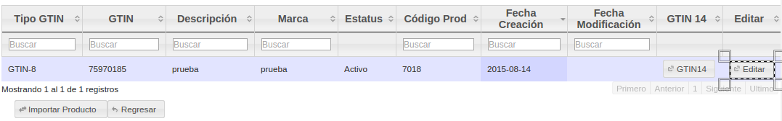

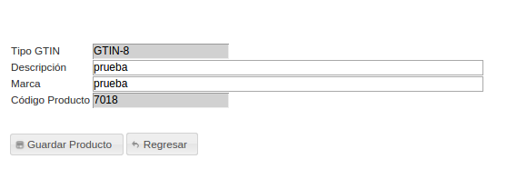

Módulo de Productos: Exportar Producto

Permite Exportar el listado de los productos ó resultados de una búsqueda por filtros de una empresa a formato PDF ó formato Excel.

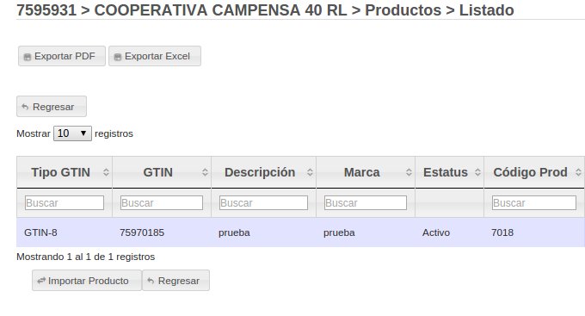

Módulo de Productos: Eliminar Producto

Elimana los prouctos seleccionados. En El caso de un GTIN 8, GTIN13 si se eliminan, entonces eliminan tambien su GTIN14 asociados, no aplica si se elimina el GTIN14, el GTIN base quedá en el sistema a menos que se marque para eliminar.

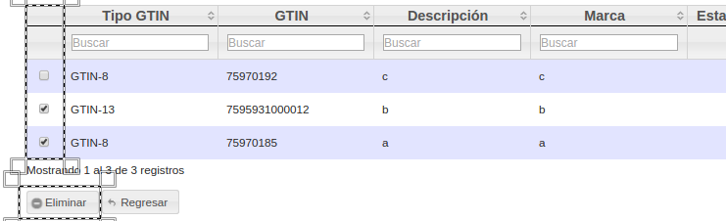

Módulo GLN: Registrar GLN

En el listado general de Empresa, la opcion GLN permite visualizar lso GLN asociados a una empresa en particular.

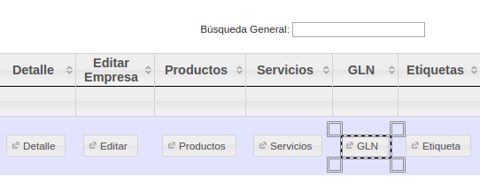

Una vez en la opción de GLN aparecen los GLN asociados a esa empresa. **Toda empresa debe poseer al menos el GLN legal, si es de tipo usuario.**Este listado permite filtrar GLN por los campos GLN, tipo de GLN, código de localización, descripción, fecha asignación del GLN, esatdo, municipio y ciudad.

Para crear un nuevo GLN a una empresa se selecciona la opción Registrar GLN, que no lleva al formualrio para ingresar los datos de GLN.

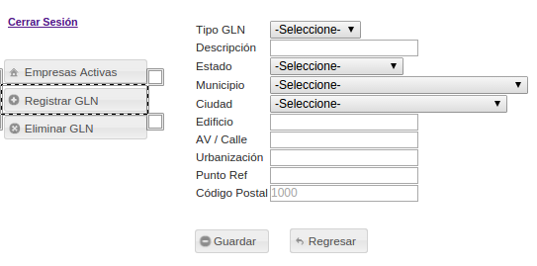

**Los Tipo de GTIN pueden ser Operativo y Físico.** Una vez creado el GLN, aparece en el listado de los GLN de esa empresa.

Módulo GLN: Editar GLN

La opción de Editar GLN permite editar los GLN. Los campos GLN y Tipo de GLN no son editables para evitar inconsistencia, ya que el número de GLN está relacioando directamente con el prefijo de la empresa.

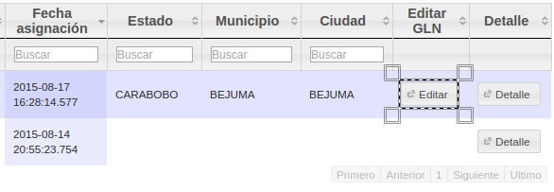

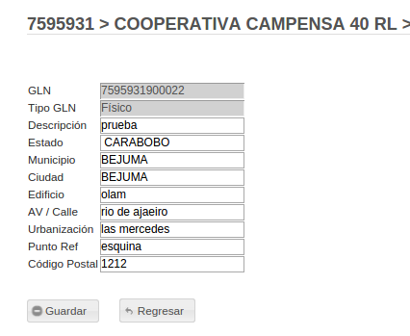

Módulo GLN: Eliminar GLN

Esta opción permite eliminar los GLN asociados a una empresa. Los GLN Legales no se pueden eliminar, por lo que no se muestran cuando se ingresa en esta opción.

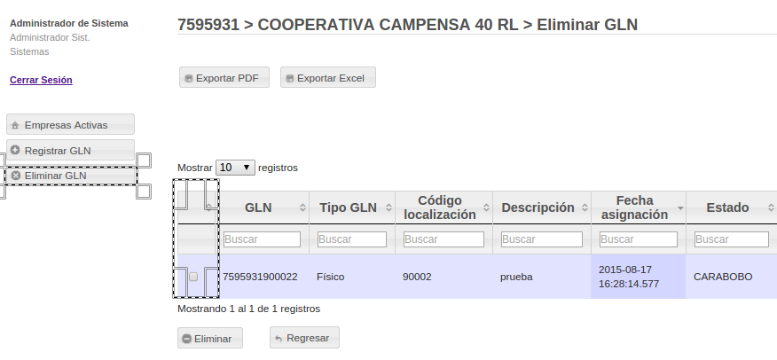

Módulo GLN: Exportar GLN

Cuando se listan los GLN asociados a una empresa se ofrece al usuario al opción para permitir exportalosa formato Excel

Módulo Servicios: Registrar Servicio

Permite asociarle servicios a las Empresa activas.

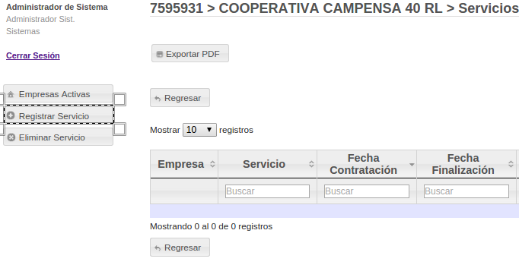

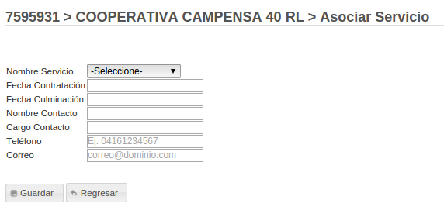

Una vez seleccionada la opción,el formulario de registro de servicio ofrece todos los servicios registrados en la aplicación, de manera que el usuario puede seleccionar el que desea asociar.

Cuando todos los datos son ingresados, se procede a guardar el servicio.

**Módulo Servicio: Editar Servicio**

Edita los datos del servicio asociados a la empresa. Los campos Nombre de servicio y fecha de contratación estan desabilitados para su edición.

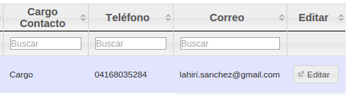

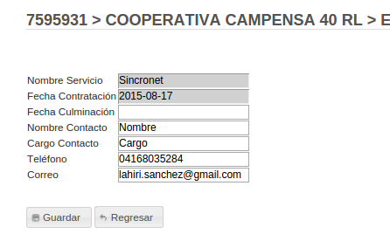

**Módulo Servicios: Eliminar Servicio**

Permite eliminar la asociación entre servicios y empresa.

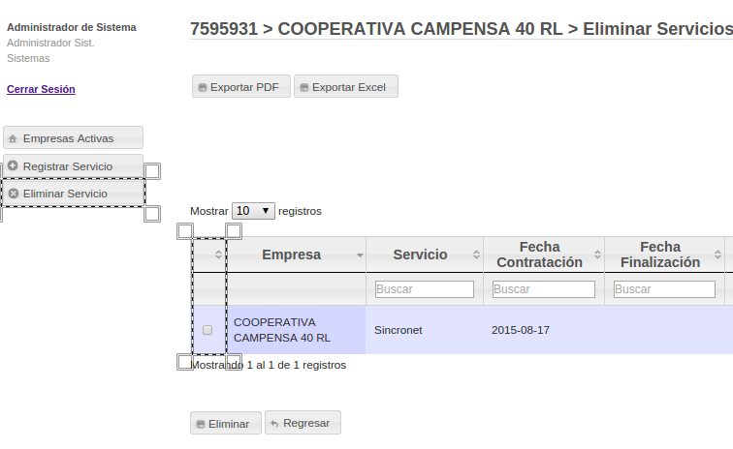

Dentro de la opción de Eliminar Servcios, se selecciona el (los) servicios a eliminar, una vez eliminados desaperece de la lista de servicios asociados a la empresa.

**Módulo Etiqueta:**

Las etiquetas son los datos de correspondencia de la empresa. Estos datos, se utilizan para la entrega de correspondencia.

Dentro de las opciones de empresas aparece el botón Etiqueta que permite visualizar los datos de correspoondencia.**Todos los perfiles de usuarios tienen accesos a las opciones de etiqueta.**

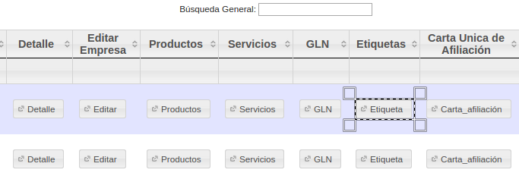

Una vez dentro de la opción de etiquetas por defecto se muestran los datos de correspondencia asociado a la coficación GS1 (datos de la empresa), es posible visualizar los datos de correspondencia de Comercio Electrónico y Sincronet seleccinando este valor en la lista que indica Dirección de Correspondencia.

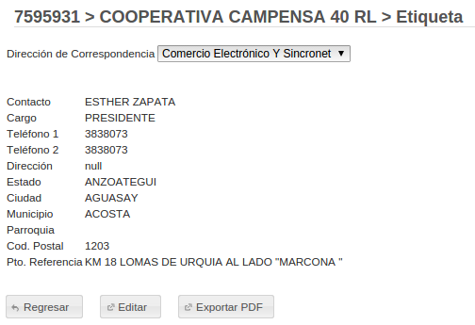

**Módulo Etiqueta: Editar Etiqueta**

Las etiquetas son los datos de correspondencia de la empresa. Estos datos, se utilizan

Para editar los datos de correspondencia, se selecciona la opción Editar. Cambiar estos datos significa que cambiaran los datos de correspondencia de la empresa.

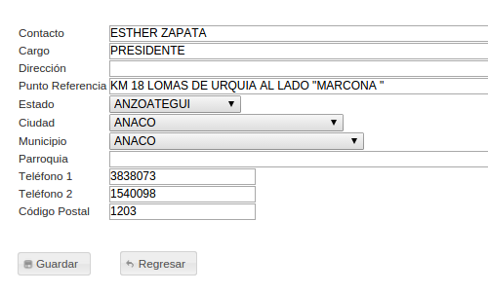

**Módulo Etiqueta: Exportar Etiqueta**

La opción Exportar a PDF, permite generar la etiqueta en formato PDF. Es util para imprimir las etiquetas según el tamaño exigido por GS1.

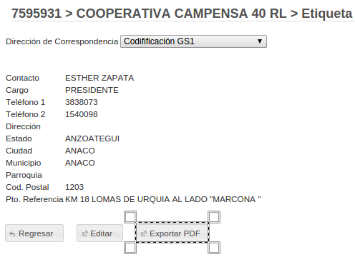

**Módulo Usuarios:**

Permite la visualización, creación, edición de datos de usuario, eliminación de usuarios en el Sistema de Gestión. Brinda el perfil y la gerencia asociada a cada usuario. Solo los perfiles de Gerente de E&C, Soporte Técnico en E&C, Presinte Ejejcutivo, y Administrador de aplicación tienen acceso a la funcionalidad.

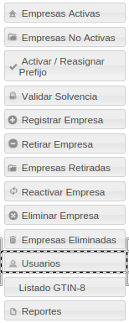

**Módulo Usuarios: Registrar Usuario**

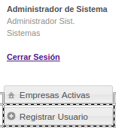

Permite registrar nuevos usuarios en el sistema. Dependiedo de la gerencia y pefil de usuario que se asigne el usuario, tendrá acceso o no a ciertas funcionalidad en el Sistema de Gestión. Para mayor detalle sobre alcance de los perfiles de usuario consultar el archivo Perfiles de Usuario que se encuentra en la carpeta doc de la aplicación.

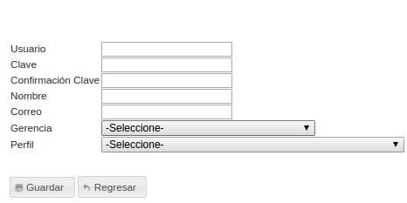

**Módulo Usuarios: Editar Usuario**

Dentro del listado de Usaurios se permite editar los datos del Usuario accediendo a la opción editar.

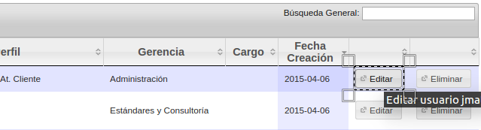

Una vez dentro de esta opción aparece los datos del usuario permitiendo la edición de los mismo.

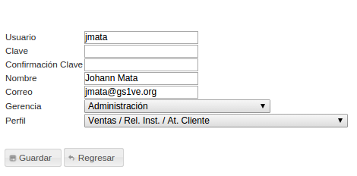

**Módulo Usuarios: Eliminar Usuario**

En el listado de usuarios se muestr la opción para eliminar Usuarios. Una vez procesada el usuario no existe en el sistema de Gestión, por lo que no tendrá acceso al mismo.

